OSAKA KYOTO

SHIRAKAWA GO NABANA NO SATO SNOW 5D3N

ทัวร์ เรียล เรียล…โอซาก้า กิ๊บเก๋ ฮาเฮ เที่ยวปีใหม่

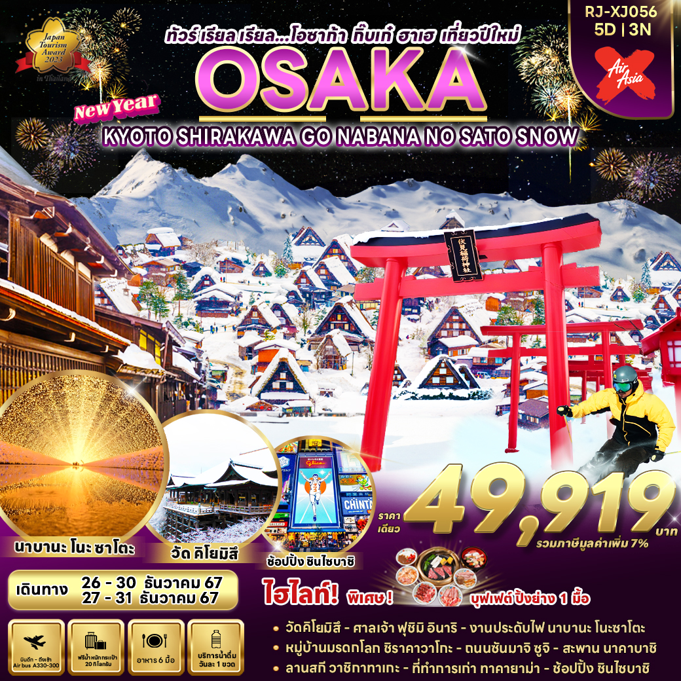

|  |  |  |  |  |  |
| --- | --- | --- | --- | --- | --- |
| **วัน** | **โปรแกรมทัวร์** | **มื้ออาหาร** | | | **โรงแรม** |
| **เช้า** | **เที่ยง** | **เย็น** |
| 1 | **สนามบินนานาชาติดอนเมือง-สนามบินนานาชาติคันไซ** (XJ612 DMK-KIX 01:15-08:40) | - | - | - | **บริการอาหารและเครื่องดื่ม  บนเครื่อง** |
| 2 | สนามบินนานาชาติคันไซ-เมืองเกียวโต-วัดคิโยมิสี-  ศาลเจ้าฟูชิมิ อินาริ-เมืองนาโกย่า-งานประดับไฟฤดูหนาว  นาบานะ โนะ ซาโตะ | - | 🍽 | - | COMFORT HOTEL NAGOYA FUSHIMI  หรือเทียบเท่า ★★★ |
| 3 | จังหวัดกิฟุ-ลานสกีวาชิกาทาเกะ-หมู่บ้านมรดกโลก  ชิราคาวาโกะ-เมืองทาคายาม่า-ถนนซันมาจิซูจิ-  สะพานนาคาบาชิ-ถ่ายรูปที่ทำการเก่าทาคายาม่า(ด้านนอก)-นาโกย่า | 🍽 | 🍽 | - | COMFORT HOTEL NAGOYA FUSHIMI  หรือเทียบเท่า ★★★ |
| 4 | เมืองเกียวโต-เรียนรู้พิธีชงชาญี่ปุ่น-โอซาก้า-อิสระช้อปปิ้งย่านชินไซบาชิ-ย่านโดทงโบริ | 🍽 | 🍽  บุฟเฟ่ต์  ปิ้งย่าง | - | THE B SHINSEKAI  หรือเทียบเท่า ★★★ |
| 5 | **สนามบินนานาชาติคันไซ-สนามบินนานาชาติดอนเมือง**  (XJ613 KIX-DMK 09:55-14:20) | 🍽 | - | - | **บริการอาหารและเครื่องดื่ม  บนเครื่อง** |
| ** รายการทัวร์ข้างต้น อาจมีการสลับปรับเปลี่ยนเพื่อความเหมาะสม ** | | | | | |

|  |  |  |  |  |
| --- | --- | --- | --- | --- |
| **กำหนดการเดินทาง** | **Ticket PNR** | **ราคา** | | |
| **ผู้ใหญ่** | **เด็กอายุต่ำกว่า 2 ปี** | **พักเดี่ยว** |
| **26-30 ธันวาคม 2567** | **O4QYPV** | **49,919.-** | **7,900.-** | **9,900.-** |
| **27-31 ธันวาคม 2567** | **VC6TFA** | **49,919.-** | **7,900.-** | **9,900.-** |



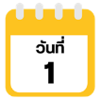

**สนามบินนานาชาติดอนเมือง (กรุงเทพฯ)**

**20.30 น.** คณะพร้อมกัน ณ **อาคารผู้โดยสารขาออกระหว่างประเทศ ชั้น 3 ประตู 3**

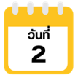**สนามบินนานาชาติดอนเมือง** เคาน์เตอร์ สายการบิน **THAI AIR ASIA X (XJ)**

พบเจ้าหน้าที่ของบริษัทฯ คอยให้การต้อนรับและอำนวยความสะดวก

**สนามบินนานาชาติคันไซ-เมืองเกียวโต-วัดคิโยมิสี-ศาลเจ้าฟูชิมิ อินาริ-**

**งานประดับไฟฤดูหนาวนาบานะ โนะ ซาโตะ-เมืองนาโกย่า**

**01.15 น.** ออกเดินทางสู่ **เมืองโอซาก้า ประเทศญี่ปุ่น** โดยสายการบิน **THAI AIRASIA X (XJ)**

เที่ยวบินที่ **XJ612**

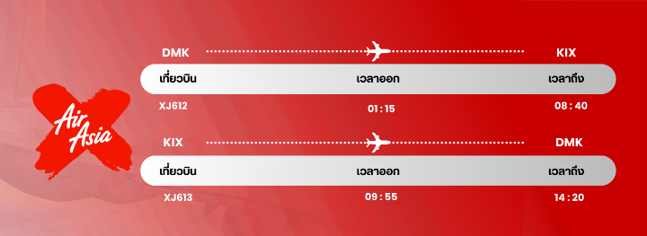

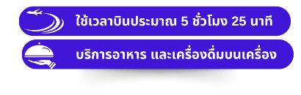

**08.40 น.** คณะเดินทางถึง **สนามบินนานาชาติคันไซ ประเทศญี่ปุ่น (เวลาที่ประเทศญี่ปุ่นจะเร็วกว่าประเทศไทย 2 ชม. ควรปรับนาฬิกาของท่านเพื่อสะดวกในการนัดหมาย)** หลังผ่านพิธีตรวจคนเข้าเมืองแล้ว

นำท่านเดินทางสู่ **เมืองเกียวโต (Kyoto)** เมืองซึ่งเคยเป็นเมืองหลวงของประเทศญี่ปุ่นในอดีตร่วมกว่า 1,100 ปี จึงทำให้เมืองเกียวโตแห่งนี้ มีสถานที่สำคัญๆ ที่เต็มไปด้วยประวัติศาสตร์ และวัฒนธรรมดั้งเดิมของญี่ปุ่นมากมาย จากนั้นนำท่านสู่ **วัดคิโยมิสึ** **(Kiyomizu-dera)** **หรือ “วัดน้ำใส”** เป็นวัดเก่าแก่บนเนินเขาที่มีอายุเก่าแก่กว่าตัวเมืองเกียวโต ตัววัดก่อสร้างด้วยไม้เกือบทั้งหมด แต่ที่น่าสนใจ คือ เสาที่ค้ำยันระเบียงวัดขนาดใหญ่ ประกอบไปด้วยเสาไม้จำนวนร้อยกว่าต้น สูงจากพื้น 12 เมตร โดยไม่ใช้ตะปูแม้แต่ตัวเดียว ซึ่งใช้วิธีเข้าลิ่มด้วยภูมิปัญญาของชาวญี่ปุ่นโบราณนั่นเอง จากระเบียงแห่งนี้สามารถถ่ายภาพ ณ จุดที่สวยที่สุดในกรุงเกียวโต มองเห็นวิวทิวทัศน์ของตัวเมืองเกียวโตได้งดงามพร้อมกับวิหารของวัดคิโยมิสึ

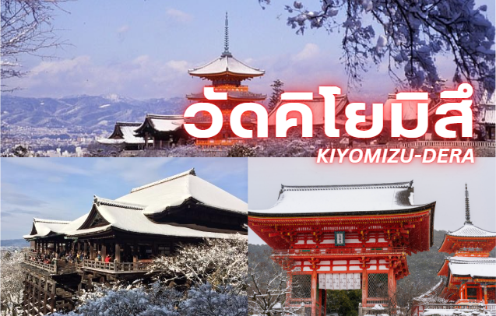



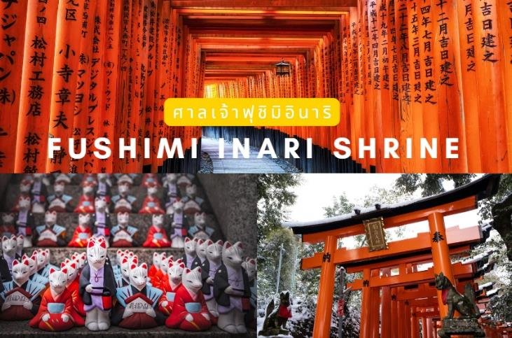นำท่านสู่ **ศาลเจ้าฟูชิมิ อินาริ (Fushimi Inari Shrine)** หรือที่คนไทยชอบเรียกกันว่า **“ศาลเจ้าแดง หรือ ศาลเจ้าจิ้งจอก”** เป็นศาลเจ้าชินโต ตั้งอยู่ทางทิศใต้ของเมืองเกียวโต บริเวณเขาอินาริ ศาลเจ้าแห่งนี้มีชื่อเสียงจาก “เสาโทริอิ” (Torii) สีแดงชาดจำนวนหลายหมื่นต้น ซึ่งตั้งเรียงกันเป็นอุโมงค์ทอดยาวตรงไปยังป่าในหุบเขาอินาริ (Mount Inari) อันศักดิ์สิทธิ์ ซึ่งมีความสูง 233 เมตร และเป็นอาณาบริเวณส่วนหนึ่งของศาลเจ้า ผู้คนเชื่อกันว่าภูเขาอินาริ เป็นภูเขาศักดิ์สิทธิ์ โดยเทพอินาริจะเป็นตัวแทนของความอุดมสมบูรณ์ การเก็บเกี่ยวข้าว รวมไปถึงพืชผลไร่นาต่างๆ และมักจะมีจิ้งจอกเป็นสัตว์คู่กาย จึงไม่น่าแปลกใจเท่าไหร่ที่จะเห็นรูปปั้นจิ้งจอกอยู่จำนวนมากภายในศาลเจ้านั่นเอง

นำท่านเข้าชม **งานประดับไฟฤดูหนาว นาบานะ โนะ ซาโตะ (Nabana no Sato)** งานประดับไฟที่ยิ่งใหญ่ที่สุดในญี่ปุ่น ซึ่งจะจัดขึ้นเป็นประจำทุกปีในระยะเวลายาวนานหลายเดือน ตั้งแต่เดือนตุลาคม-พฤษภาคม เป็นงานจัดแสดงไฟที่หลายคนตั้งตารอ เพราะในแต่ละปีจะมีธีมการจัดงานแตกต่างกันออกไป ในพื้นที่ของสวนดอกไม้ขนาดใหญ่จะเต็มไปด้วยดวงไฟกว่าล้านดวงที่แข่งกันส่องแสงยามค่ำคืน ซึ่งจะถูกประดับตกแต่งเป็นรูปทรงต่างๆ ทั้งภูเขาไฟฟูจิ ต้นคริสต์มาส แม่น้ำ ทุ่งหญ้า รวมถึงยังมีการประดับไฟบนน้ำ ให้นักท่องเที่ยวได้เดินชมกันเพลินๆ ท่ามกลางอากาศเย็นสบายในฤดูหนาวอย่างตื่นตาตื่นใจ

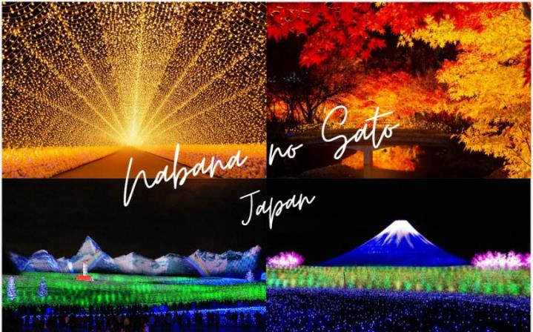

จากนั้นนำท่านเดินทางสู่ **เมืองนาโกย่า (Nagoya)** เป็นเมืองที่มีขนาดใหญ่ที่สุดในภูมิภาคชูบุ (Chubu) และเป็นเมืองที่ใหญ่เป็นอันดับ 4 ของประเทศญี่ปุ่น ขึ้นชื่อในเรื่องแหล่งอุตสาหกรรม และยังเป็นเมืองท่าที่สำคัญอีกด้วย นำท่านเข้าสู่ที่พัก

**อิสระอาหารเย็นตามอัธยาศัย**

**ที่พัก COMFORT HOTEL NAGOYA FUSHIMI หรือเทียบเท่าระดับเดียวกัน**

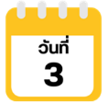

**ลานสกีวาชิกาทาเกะ-หมู่บ้านมรดกโลกชิราคาวาโกะ-เมืองทาคายาม่า-**

**ถนนซันมาจิซูจิ-สะพานนาคาบาชิ-ถ่ายรูปที่ทำการเก่าทาคายาม่า(ด้านนอก)-**

**นาโกย่า**



จากนั้นนำท่านสู่ **ลานสกีวาชิกาทาเกะ (Washigatake Ski Area)** ลานสกีแห่งนี้นั้น เป็นลานสกีที่อยู่ในเมืองกุโจ ทะคะสึ ในจังหวัดกิฟุ มีทางลาดชันให้เลือกถึง 13 แบบ และหนึ่งในนั้นยังมีสนามที่กว้างถึง 400 เมตรที่เป็นที่จับตามอง และเสน่ห์ของที่นี่ คือการเป็นสนามแบบเปิด และสามารถสไลด์ได้ง่าย ซึ่งทุกคนจะได้ประสบการณ์ในการเล่น ทั้งผู้เล่นมือใหม่ และนักสกี มีสิ่งอำนวยความสะดวกซึ่งไม่เป็นรองใคร ที่นี่มี 4 ลานสกี และ 12 เส้นทาง จากระดับความสูง 1,600 เมตร และสามารถเห็นทิวทัศน์ได้ 360 องศาของเทือกเขาแอลป์ทางตอนเหนือที่สวยงาม และทิวทัศน์ภูเขาที่สวยงาม คุ้มค่าเป็นอย่างยิ่งสำหรับการมาเยือนที่แห่งนี้ (**ราคาทัวร์ไม่รวมค่าเช่าชุด และอุปกรณ์การเล่นหิมะ**) ได้เวลาอันสมควรนำท่านเดินทางกลับสู่เมืองนาโกย่าเพื่อเข้าสู่ที่พัก

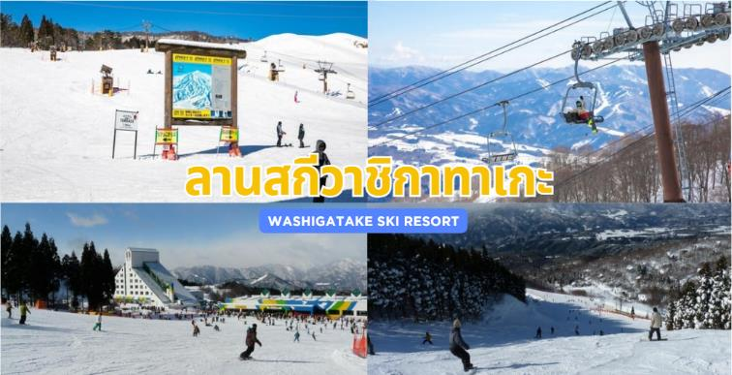

เดินทางสู่ **หมู่บ้านมรดกโลกชิราคาวาโกะ (Shirakawago)** เมืองที่เป็นมรดกโลกทางวัฒนธรรมของประเทศญี่ปุ่น เป็นหมู่บ้านชาวนาที่มีรูปร่างแปลกตาติดอันดับ ซึ่งได้ชื่อว่าเป็น The most beautiful village in Japan และเป็นเมืองมรดกโลกที่มีชื่อเสียงแห่งหนึ่ง โดยมีบ้านทรงแบบ “กัชโชสึคุริ” เป็นบ้านชาวนาโบราณที่มีอายุมากกว่า 250 ปี คำว่า “กัชโช”  มีความหมายว่า “พนมมือ” ซึ่งเป็นการบ่งบอกถึงลักษณะรูปแบบของบ้านที่มีหลังคามุงด้วยฟางข้าวที่ทำมุมชันถึง 60 องศา คล้ายสองมือที่ประนมเข้าหากัน ตัวบ้านมีความยาวประมาณ 18 เมตร กว้าง 10 เมตร ทั้งหลังถูกสร้างขึ้นโดยไม่ใช้ตะปู ต่อมา ในปี ค.ศ. 1995 องค์กรยูเนสโกได้ขึ้นทะเบียนให้ชิราคาวาโกะเป็นมรดกโลกนั่นเอง

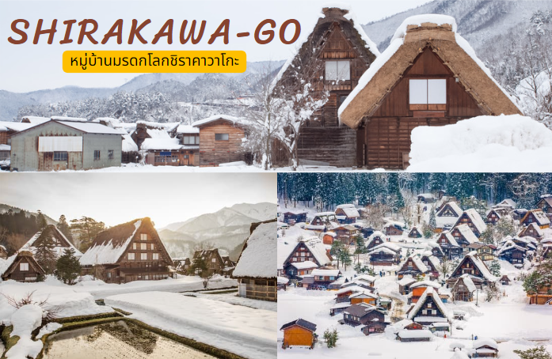



นำท่านสู่ **เมืองทาคายาม่า (Takayama)** เป็นเมืองเล็กๆ ตั้งอยู่ใน จ.กิฟุ ที่โอบล้อมไปด้วยภูเขา และธารน้ำใสจำนวนมาก นำท่านสู่ **ถนนซันมาจิซูจิ (Sanmachi-Suji Street)** ซึ่งถูกขนานนามว่าเป็น “ลิตเติ้ลเกียวโต” เป็นย่านเมืองเก่าแก่ที่ยังคงอนุรักษ์ไว้ซึ่งอารยธรรมขนบธรรมเนียมประเพณีในอดีตของชาวญี่ปุ่นได้อย่างสมบูรณ์ ทั้งบ้านเรือน ร้านค้า คาเฟ่ และโรงสาเก สร้างขึ้นด้วยไม้แบบโบราณ และยังคงบรรยากาศแบบสมัยเอโดะไว้ได้อย่างดี นอกจากนี้ยังมี วัด ศาลเจ้า สะพาน และตลาดเช้าที่คึกคักเต็มไปด้วยผู้คน ตัวเมืองสวยสะอาด ทันสมัย และมีสภาพธรรมชาติอันอุดมสมบูรณ์ พาท่านเดินผ่าน **สะพานนาคาบาชิ (Nakabashi Bridge)** สะพานสามารถเห็นได้อย่างโดดเด่นจากสีที่แดงเข้ม ทำให้เป็นจุดที่สังเกตได้ง่าย อีกทั้งสะพานแห่งนี้ยังถือเป็นสัญลักษณ์ที่สำคัญจุดหนึ่งของเมืองซึ่งอยู่ท่ามกลางธรรมชาติ และหมู่บ้านแบบดั้งเดิมอันเป็นสัญลักษณ์สำคัญของเมือง อีกทั้งยังเป็นจุดหมายปลายทางยอดฮิตของนักท่องเที่ยวอีกแห่งหนึ่ง จากนั้นให้ท่านถ่ายรูปกับ **ที่ทำการเก่าทาคายาม่า (Takayama Jinya)** (ด้านนอก) ใช้เป็นทั้งที่ทำงาน และที่อยู่อาศัยของผู้ว่าราชการจังหวัดฮิดะมาเป็นเวลากว่า 176 ปี ภายใต้การปกครองของโชกุนโตกุกาว่าในสมัยเอะโดะ หรือกว่า 300 ปีที่แล้ว เป็นที่ทำการรัฐในยุคเอะโดะเพียงแห่งเดียวที่ข้ามพ้นยุคสมัยมาได้อย่างสมบูรณ์ ซึ่งภายในนี้ประกอบด้วย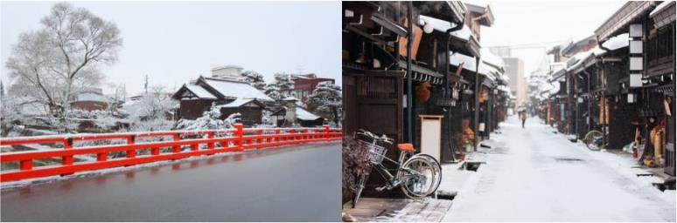บริเวณไต่สวนพิจารณาคดี ห้องขังนักโทษ โรงครัว และห้องพักของเจ้าหน้าที่ นำท่านกลับสู่นาโกย่า

**อิสระอาหารเย็นตามอัธยาศัย**

**ที่พัก COMFORT HOTEL NAGOYA FUSHIMI หรือเทียบเท่าระดับเดียวกัน**

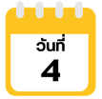

**เมืองเกียวโต-เรียนรู้พิธีชงชาญี่ปุ่น-โอซาก้า-อิสระช้อปปิ้งย่านชินไซบาชิ-**

**ย่านโดทงโบริ**



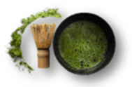

รับหลังประทานอาหารเช้านำท่านเดินทางกลับ **เมืองเกียวโต (Kyoto)** ให้ท่านได้สัมผัสประสบการณ์พิเศษ **เรียนรู้พิธีชงชาญี่ปุ่น** ให้ท่านได้เรียนรู้วิธีชงชาแบบธรรมเนียมญี่ปุ่น มีเซนเซมาสอนการชงชาแบบญี่ปุ่นตั้งแต่การวอร์มอุปกรณ์การชง และขั้นตอนการดื่ม

จากนั้นนำท่านเดินทางสู่ **เมืองโอซาก้า (Osaka)** เมืองที่มีขนาดเศรษฐกิจใหญ่เป็นอันดับ 2 และมีประชากรมากเป็นอันดับ 3 ของประเทศญี่ปุ่น ตั้งอยู่ในภูมิภาคคันไซ บนเกาะฮอนชู ปัจจุบันเมืองโอซาก้า มีสถานที่ท่องเที่ยวมากมาย มีทั้งแหล่งช้อปปิ้งยอดนิยม และมีสวนสนุกระดับโลกขนาดใหญ่

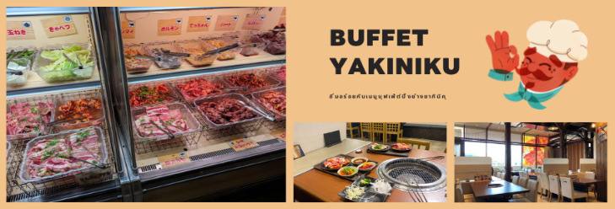

ให้ท่านอิสระ **ช้อปปิ้งย่านชินไซบาชิ (Shinsaibashi)** บริเวณแหล่งช้อปปิ้งแห่งนี้มีความยาวประมาณ 600 เมตร เต็มไปด้วยร้านค้าปลีก ร้านแฟรนไชส์ ร้านเครื่องสำอางค์ ร้านรองเท้า กระเป๋านาฬิกา ร้านกาแฟ ร้านอาหาร ร้านขนม ร้านเสื้อผ้าสตรีทแบรนด์ทั้งญี่ปุ่น และต่างประเทศ เช่น Zara, H&M, Beans, ABC Mart เป็นต้น เรียกว่ามีทุกอย่างที่ต้องการรวมกันอยู่บริเวณนี้ ใกล้กันท่านสามารถเดินไปยัง **ย่านโดทงโบริ (Dotonbori)** ย่านบันเทิงยามค่ำคืนตลอดแนวถนนเลียบคลองโดทงโบริ จากสะพานโดทงโบริบาชิไปจนถึงสะพานนิปปนบาชิ เช็คอินถ่ายภาพคู่ป้ายกูลิโกะแมน หรือป้ายโดทงโบริกูลิโกะ (Dotonbori Glico Sign) เป็นป้ายไฟนีออนรูปนักกรีฑากำลังวิ่งอยู่บนลู่วิ่ง ซึ่งถูกติดตั้งมาตั้งแต่ปี ค.ศ. 1935 นอกจากนี้ยังมีอีกหนึ่งสัญลักษณ์สถานที่นัดพบกันหลงนั่นก็คือ ร้านปูคาโดรากุ (Kani Doraku) ซึ่งมีปูยักษ์ขยับแขน และลูกตาได้อีกด้วย และห้ามพลาดสำหรับ “ทาโกยากิ” อาหารท้องถิ่น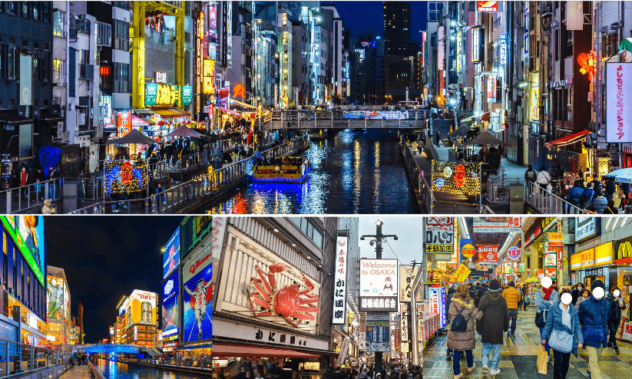ของชาวโอซาก้า ที่มาถึงถิ่นแล้วต้องลอง

**อิสระอาหารเย็นตามอัธยาศัย**

**ที่พัก THE B OSAKA SHINSEKAI หรือเทียบเท่าระดับเดียวกัน**

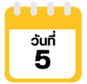

**สนามบินนานาชาติคันไซ-สนามบินนานาชาติดอนเมือง**



ได้เวลาอันสมควรนำท่านเดินทางสู่ สนามบินนานาชาติคันไซ...

**09.55 น.** ออกเดินทางกลับสู่ **กรุงเทพฯ ประเทศไทย** โดยสายการบิน **THAI AIR ASIA X (XJ)** เที่ยวบินที่ **XJ 613**

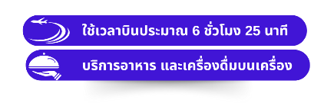

**14.20 น.** คณะเดินทางถึง **สนามบินนานาชาติดอนเมือง กรุงเทพฯ** โดยสวัสดิภาพและความประทับใจ...

**☻☻☻☻☻☻☻☻☻☻☻☻☻☻☻☻**

**สำหรับลูกค้าท่านที่ไม่ต้องการใช้ตั๋วเครื่องบิน (JOIN LAND)**

**หักออกจากราคาทัวร์ 7,000.-/ท่าน**







